**Подключение нового устройства к Wi-Fi и добавление его в приложение**

**Подключение устройства SAPFIR к Wi-Fi в ручном режиме**

1. Устройство при первом подключении создает свою Wi-Fi точку доступа с идентификатором «SAPFIR-XXX-ID», где XXX - тип устройства, а ID – цифры серийного номера (см. на этикетке корпуса прибора номер «ID»). Созданная им точка доступа отображается в списке доступных сетей Wi-Fi.

2. С помощью вашего смартфона (ноутбука, планшета...), оснащенного Wi-Fi модулем необходимо подключиться к созданной прибором Wi-Fi точке доступа. **Пароль для подключения к Wi-Fi точке доступа прибора – 00000000**

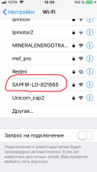

3. Если веб-страница устройства не открылась автоматически (некоторые веб-браузеры не поддерживают автоматическое перенаправление), то с помощью веб-браузера открыть веб-интерфейс прибора введя адрес http://192.168.4.1.

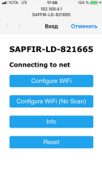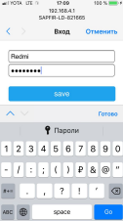

4. На открывшейся веб-странице прибора указать имя сети и пароль к Wi-Fi точке доступа, к которой необходимо подключить прибор (ваш домашний/офисный Wi-Fi).

5. Сохранить настройки.

**Подключение устройства SAPFIR к Wi-Fi с помощью функции «WPS» (альтернативный вариант)**

1. Нажать кнопку устройства и удерживать ее до двойного звукового сигнала или до двойного мигания синим цветом. При этом должна начать светить индикация устройства зелёным цветом.

2. Отпустить кнопку. После этого устройство перейдет в режим поиска доступного роутера (маршрутизатора и т.п. – Wi-Fi устройства, используемого для подключения Wi-Fi прибора) с включенной функцией «WPS». При этом индикация изменится на синий мигающий свет.

3. После этого, но не позднее чем через 10 сек. нажать кнопку «WPS» на корпусе роутера. После успешного подключения устройства его индикация будет соответствовать рабочему состоянию (см. инструкцию к подключаемому устройству SAPFIR).

**Добавление устройства в приложении**

1. После того как устройство подключилось к вашей сети Wi-Fi, запустите приложение на смартфоне и войдите в свой аккаунт. Добавляемое устройство и смартфон должны быть подключены к одной и той же сети Wi-Fi.

На вкладке Умный дом в левом верхнем углу откройте меню.

Нажмите «Добавить устройство».

Если устройство подключено к интернету, оно отобразится в приложении.   
Если этого не произошло, нажмите «Устройство включено».‎

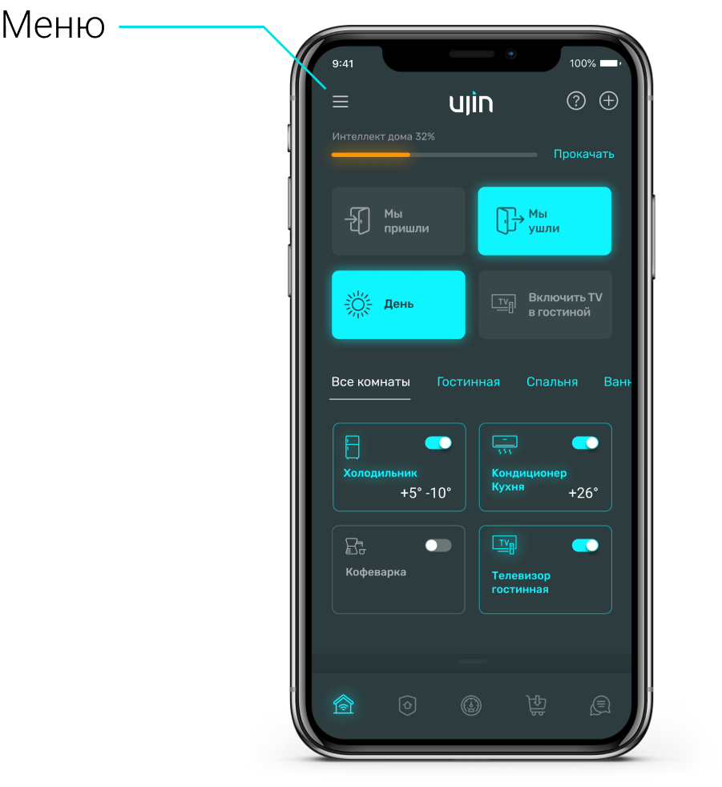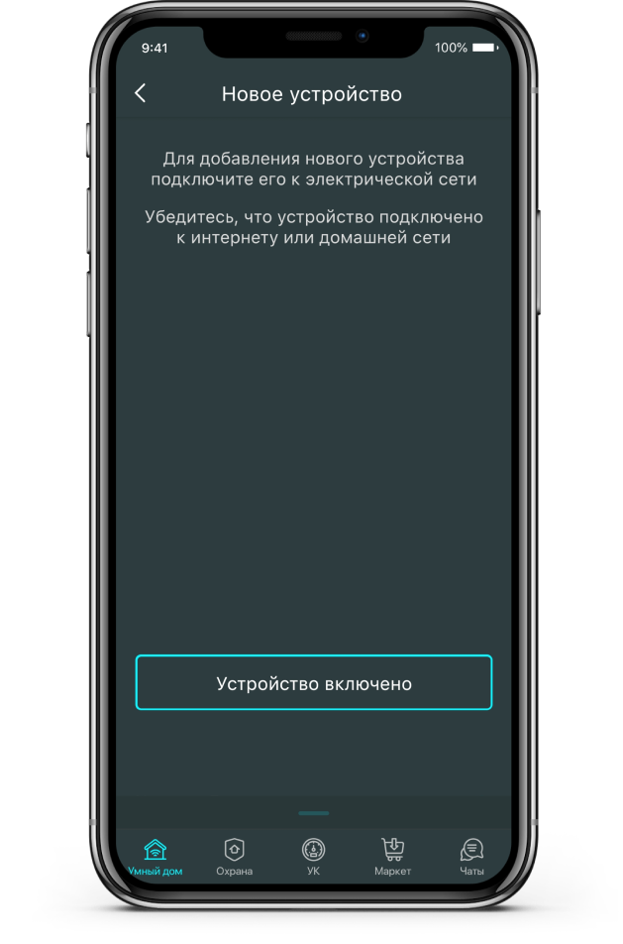

1. Выберите категорию добавляемого устройства и вы увидите список доступных для добавления устройств.

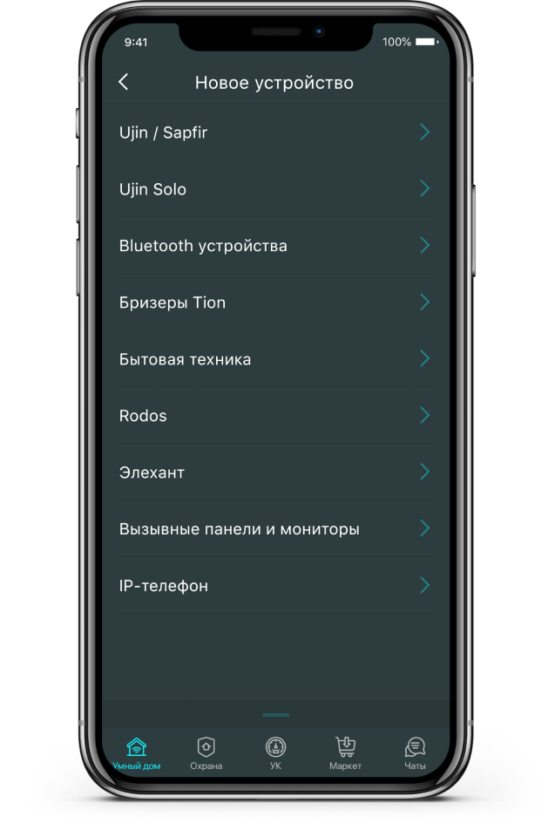

1. Выбрав добавляемое устройства из списка доступных, вы выбираете помещение, в котором располагается устройство (также, на данном этапе вы можете добавить новое помещение). После следует нажать кнопки “Далее”, “Добавить устройство” и “Сохранить устройство”. Добавленное устройство появится на вкладке Умный дом и вы сможете управлять им через приложение.
2. Если устройство не появилось в списке, считайте камерой смартфона QR-код, расположенный на устройстве или введите серийный номер.

**Внимание!** При первом подключении прибора к Wi-Fi с доступом в Интернет, возможно автоматическое обновление встроенного программного обеспечения. При этом индикация устройства может отсутствовать в течении 2…5 минут. Важно не отключать питание устройства в этом режиме во избежание его повреждения.

В случае изменения параметров подключения к сети Wi-Fi (логин и/или пароль) в вашей квартире или потере связи между одним из устройств умного дома SAPFIR и вашей домашней сетью Wi-Fi, необходимо выполнить сброс настроек устройства до заводских и настроить новые параметры для подключения. Для этого следует нажать и удерживать сенсорную кнопку устройства до ТРОЙНОГО звукового сигнала (10…15 сек). У двухканального реле для сброса используется кнопка RESET, которую необходимо удерживать нажатой в течении 20 сек. После отпускания кнопки прибор перезагрузится, начнет работу уже со сброшенными настройками и автоматически перейдет в режим конфигурирования, о чем свидетельствует соответствующая индикация состояния (см. инструкцию к определенному устройству).